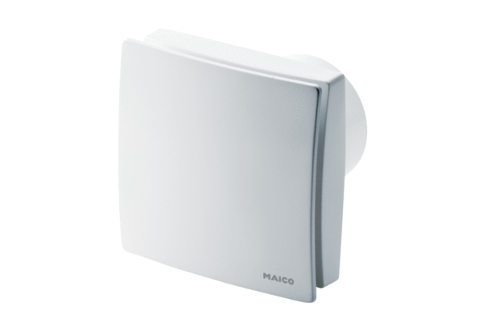Mali sobni ventilator ECA 150 ipro KJedinica za pakiranje: 1 komAsortiman: A
Broj artikla: 0084.0091Proizvođač: MAICO

